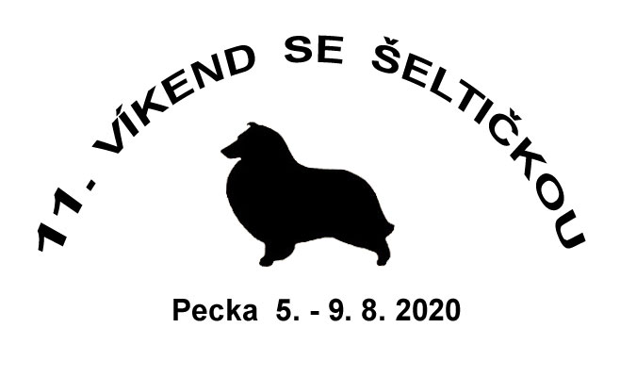
P ř i h l á š k a
na 11. Víkend se šeltičkou

Jméno účastníka: __________________________________________________________
Rok narození: ___________________

Další osoby (uveďte i rok narození):
__________________________________________________________________________
__________________________________________________________________________

Adresa: __________________________________________________________________

Kontakt (telefon, e-mail): _________________________________
Počet psů, jejich jména (z PP) a věk, popř. zda jde o jiné plemeno než šeltie:
__________________________________________________________________________
__________________________________________________________________________

POKOJE, CHATKY, BUNGALOVY  CELÝ POBYT | cena  za osobu  a psa  na celý pobyt | počet osob, psů | částka
dospělý, dítě starší 3 let  (částka obsahuje 4 x ubytování, 4 x plnou penzi) | 1660,-
dítě do 3 let | zdarma |  | 0
místní poplatky – dospělý (na 4 dny) | 60,-
pes – ubytování 4 dny | 200,-
cvičící pes (zapojený do jakýchkoliv víkendovských aktivit) – jednorázový poplatek na 1 psa | 20,-
parkování | zdarma |  | 0
CELKEM ZA UBYTOVÁNÍ A STRAVU - POKOJ
Vyplňte prosím jednu z tabulek ohledně ubytování, počtů osob a psů. V tabulce najdete částky za celý pobyt (4 dny). Označte případný zájem o mikiny, poté doplňte celkovou částku.

STANY  CELÝ POBYT | cena  za osobu  a psa  na celý pobyt | počet osob, psů | částka
dospělý (částka obsahuje 4 noci, 4 x plnou penzi) | 1440,-
dítě 4-15 let (částka obsahuje 4 noci, 4 x plnou penzi) | 1360,-
dítě do 3 let | zdarma |  | 0
místní poplatky – dospělý (na 4 dny) | 60,-
stan malý (do 2 osob) – 4 noci | 320,-
stan velký (3 osoby a více) – 4 noci | 400,-
pes – ubytování 4 dny | 200,-
cvičící pes (zapojený do jakýchkoliv víkendovských aktivit) – jednorázový poplatek na 1 psa | 20,-
parkování u stanu – 4 noci | 280,-
CELKEM ZA UBYTOVÁNÍ A STRAVU - STAN

Památeční  mikiny |  | velikost  (označte) |  |  |  |  |  |  | počet kusů | částka
Dámská  mikina  Adler Zipper  490,- | purpurová | XS | S | M | L | XL | XXL | -
 | limetková | XS | S | M | L | XL | XXL | -
 | tmavě šedý melír | XS | S | M | L | XL | XXL | -
Pánská  mikina  Adler Zipper  520,- | limetková | - | S | M | L | XL | XXL | 3XL
 | tmavě šedý melír | - | S | M | L | XL | XXL | 3XL
Dětská  mikina  Adler Zipper  465,- | purpurová | 6  122 | 8  134 | 10  146 | 12  158 | - | - | -
 | limetková | 6  122 | 8  134 | 10  146 | 12  158 | - | - | -
 | tyrkysová | 6  122 | 8  134 | 10  146 | 12  158 | - | - | -
CELKEM MIKINY

Pokud by nebyla v době objednání na skladě mnou zvolená barva mikiny, uvádím tuto jako náhradní (jestliže objednáváte více kusů vest, přehledně označte, za kterou barvu volíte jinou náhradní barvu): _______________________________________________________

Celkově za ubytování i „víkendovské“ oblečení zaplatím částku __________________

Odesláním přihlášky na 11. ročník Víkendu se šeltičkou účastník souhlasí se shromažďováním obecných údajů pro potřeby ubytovacího zařízení a za účelem propagace a prezentace zmíněné akce a s tím souvisejícími činnostmi (identifikace na soutěžích, aukci výrobků, pořizování foto a video dokumentace, zprávy pro sponzory apod.).

V ____________________ dne ________________ ________________________ podpis

